HU.074 – PREENCHER FICHA DE ANÁLISE
PROJETO: Viabiliza — Sistema de Licenciamento Eletrônico

HISTÓRICO DE REVISÃO
DATA | RESUMO DAS ALTERAÇÕES | VERSÃO | Responsável
16/10/2026 | Revisão pela implementação vigente | 2.0 | Sudoeste Informática
16/10/2026 | Texto revisto para a linguagem de quem usa o sistema | 2.1 | Sudoeste Informática
19/10/2026 | Retirada das HUs sem funcionalidade no sistema, renumeração e reordenação das demais (retaguarda primeiro, portal depois) | 2.2 | Sudoeste Informática

VISÃO GERAL
O analista abre a revisão vigente da ficha, salva o rascunho, finaliza de forma imutável e abre nova revisão quando precisa reeditar. Preencher não decide o processo. Concluir é outro passo e exige quem pode concluir a análise. Os resultados lidos na conclusão são deferido e indeferido; não há um terceiro resultado de “manter em análise” nesta ficha. Sem atribuição de analisar processos, a ficha humana não abre. A ficha de processo já decidido pelo fluxo expresso abre em leitura para quem consulta a solicitação ou analisa processos, sem criar revisão humana. O perfil de apoio não preenche a ficha. Abrir a ficha traz localização, dados do documento de viabilidade, recepção, tramitação, opções de enquadramento e de conclusão, setores ativos, escritório virtual, textos padrão e o indicador de ficha de vistoria já existente. Abrir a ficha de análise não cria vistoria. Se não houver revisão utilizável, a pré-análise tenta criar a primeira. A abertura fica na auditoria, inclusive a consulta ao cadastro imobiliário. O rascunho grava só o que veio: escolha por atividade, preservando a sugestão do motor, condicionantes, vagas, parecer, sede de escritório virtual e confirmação de endereço. O motivo de análise enviado junto com o rascunho não é gravado. A sugestão do motor fica guardada para a divergência e não vem marcada como escolha do analista. Revisão finalizada não recebe rascunho. Finalizar marca data e analista, registra divergência quando a escolha difere do sugerido e não decide o processo. Finalizar de novo é recusado. Nova revisão copia a última como rascunho e a finalizada permanece. A comparação mostra duas revisões. Sugestão de parecer, de justificativa e resumo são apoio de leitura e não gravam a decisão. A decisão humana só lê ficha finalizada.

SUMÁRIO

ÉPICO: EP10 — Análise Técnica SEDUR
HISTÓRIA DE USUÁRIO: Preencher ficha de análise
PRÉ-REQUISITOS
DEPENDÊNCIAS
INTERFACE DE USUÁRIO
TELA 1 - Ficha de análise
COMPORTAMENTO ESPERADO TELA 1

ÉPICO: EP10 — Análise Técnica SEDUR
Como analista quero preencher a ficha do processo, de modo que a escolha por atividade, as condicionantes, as vagas e o parecer fiquem registrados antes da conclusão.

HISTÓRIA DE USUÁRIO: Preencher ficha de análise
Como analista quero salvar rascunho e finalizar a revisão, de modo que a ficha finalizada não seja editada no lugar e o processo não mude de situação só por esse preenchimento.

PRÉ-REQUISITOS
• Atribuição de analisar processos, para a ficha humana
• Processo em análise, ou processo do fluxo expresso apenas para leitura

DEPENDÊNCIAS
Passadas
• Processo encaminhado à análise
• Pré-análise, quando a primeira revisão ainda não existe

Futuras
• Nenhuma

INTERFACE DE USUÁRIO

TELA 1 - Ficha de análise
Caminho no menu: Operação > Caixa de entrada, na ficha do processo

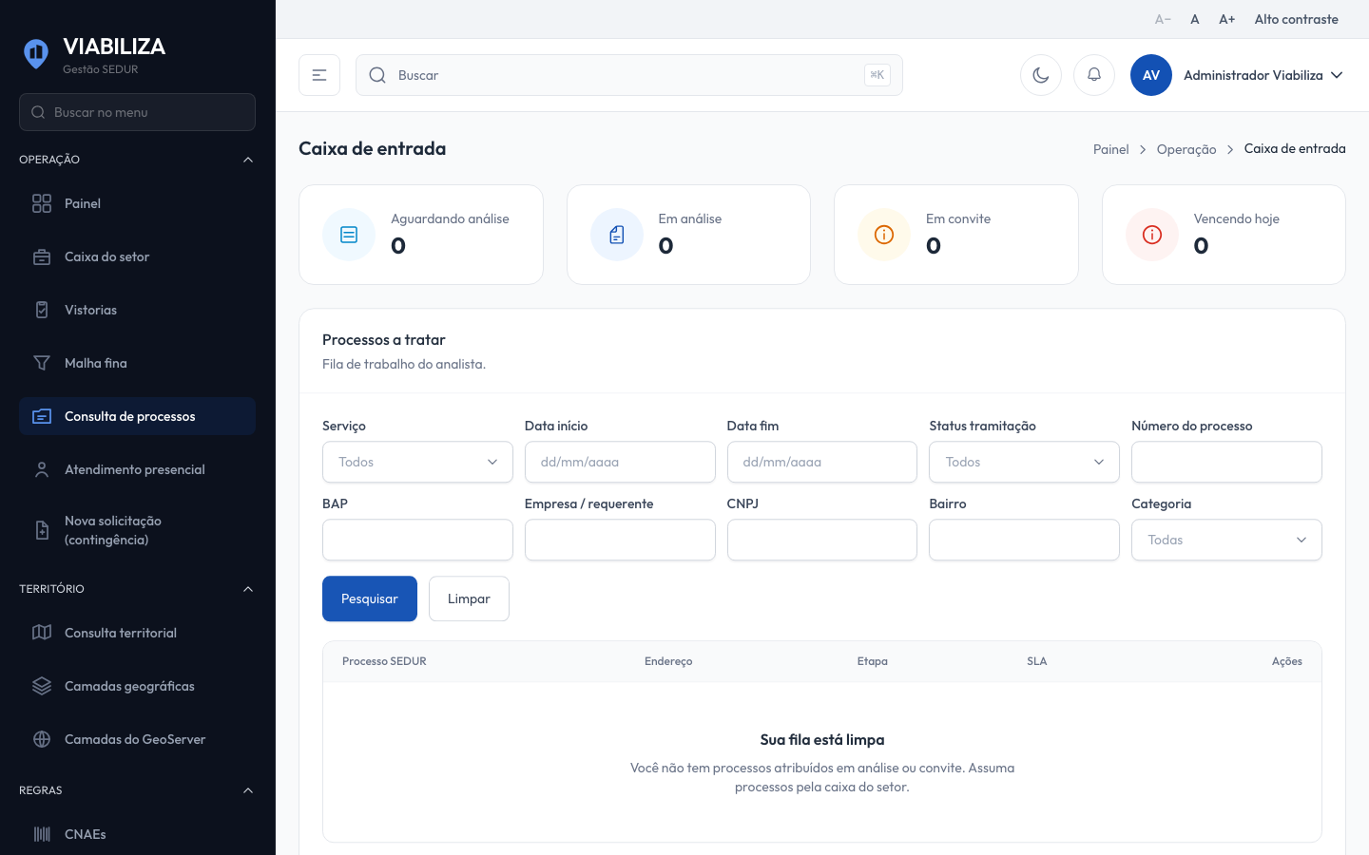

COMPORTAMENTO ESPERADO TELA 1
Cenário 1: Sem atribuição de análise
Dado que o usuário não analisa processos
Quando tenta abrir a ficha humana
Então o acesso é negado

Cenário 2: Ficha do fluxo expresso
Dado que o processo já foi decidido pelo fluxo expresso
Quando quem consulta a solicitação abre a ficha
Então a ficha abre em leitura e não cria revisão humana

Cenário 3: Rascunho
Dado que a revisão está em rascunho
Quando o analista salva parte dos campos
Então o que foi enviado fica gravado, a sugestão do motor permanece e a escolha do analista não vem pré-marcada

Cenário 4: Finalizar
Dado que o analista finaliza a revisão
Quando a escolha difere do sugerido pelo motor
Então a revisão fica imutável, a divergência é registrada e a situação do processo não muda

Cenário 5: Nova revisão
Dado que a revisão vigente está finalizada
Quando o analista abre nova revisão
Então a finalizada permanece e a nova nasce como rascunho

Cenário 6: Rascunho em ficha finalizada
Dado que a revisão já foi finalizada
Quando alguém tenta gravar por cima
Então a gravação é recusada

